Комплексы упражнений для детей 4-5 лет
(рекомендованные для занятий Л.И. Пензулаевой)

Комплекс 1
1. Ходьба в колонне по одному; бег по мостику по доске или дорожке (ширина 25 см, длина 3 м).
Упражнения с флажками
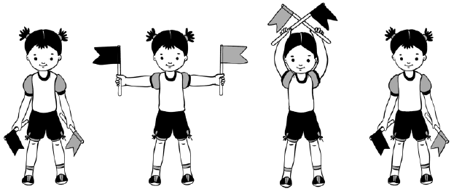
2. И. п. – стойка ноги на ширине ступни, флажки внизу. 1 – флажки в стороны; 2 – флажки вверх, палочки скрестить; 3 – флажки в стороны (рис. 12); 4 – вернуться в исходное положение (4–5 раз).

3. И. п. – стойка ноги на ширине ступни, флажки внизу. 1–2 – присесть, флажки вперед; 3–4 – вернуться в исходное положение (5–6 раз).
4. И. п. – стойка ноги на ширине плеч, флажки внизу. 1 – поворот вправо (влево), флажки в стороны; 2 – выпрямиться, вернуться в исходное положение (по 3 раза).
5. И. п. – стойка ноги на ширине плеч, флажки внизу. 1 – наклон вперед, флажки в стороны; 2 – флажки скрестить перед собой; 3 – флажки в стороны; 4 – выпрямиться, вернуться в исходное положение (4–5 раз).
6. И. п. – стойка ноги слегка расставлены, флажки внизу. Прыжки на двух ногах на месте с небольшой паузой.
7. Ходьба в колонне по одному, оба флажка в правой руке подняты над головой.

Комплекс 2
1. Игра «Догони пару».
Дети становятся в две шеренги на расстоянии 1 м одна от другой. По команде воспитателя: «Раз, два, три – беги!» первая шеренга убегает. Каждый ребенок второй шеренги догоняет ребенка первой шеренги, стоявшего напротив него, прежде чем тот пересечет линию финиша (расстояние – 10 м).
Упражнения с платочком
2. И. п. – стойка ноги на ширине ступни, платочек в обеих руках, хват за концы сверху. 1 – поднять платочек вперед; 2 – платочек вверх; 3 – платочек вперед; 4 – исходное положение (5–6 раз).
3. И. п. – стойка ноги на ширине плеч, платочек в правой руке внизу. 1–2 – поворот вправо, взмахнуть платочком; 3–4 – исходное положение. Переложить платочек в левую руку. То же влево (6 раз).
4. И. п. – стойка ноги на ширине ступни, платочек в обеих руках хватом сверху за концы. 1–2 – присесть, вынести платочек вперед; 3–4 – исходное положение (4–6 раз).
5. И. п. – стойка ноги врозь, платочек у груди хватом за концы сверху. 1–3 – наклон вперед, помахать платочком вправо (влево); 4 – исходное положение (5–6 раз).

6. И. п. – стойка ноги на ширине ступни, платочек в правой руке. Прыжки на двух ногах с поворотом вправо и влево вокруг своей оси, помахивая платочком (с небольшой паузой).
7. Ходьба в колонне по одному, помахивая платочком над головой.
Комплекс №3
1. Ходьба в колонне по одному. На сигнал воспитателя: «Снежинки!» дети останавливаются и выполняют легкое кружение на месте, затем обычная ходьба и бег.
Упражнения с малым мячом (диаметр 10–12 см)
2. И. п. – стойка ноги на ширине плеч, мяч в правой руке. 1 – поднять руки в стороны; 2 – руки вверх, переложить мяч в левую руку; 3 – руки в стороны; 4 – исходное положение (4–6 раз).
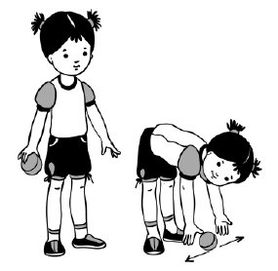
3. И. п. – стойка ноги врозь, мяч в правой руке. 1 – наклониться вперед; 2–3 – прокатить мяч от правой ноги к левой, поймать его левой рукой; 4 – выпрямиться, мяч в левой руке (рис. 14). То же к левой ноге (5–6 раз).
4. И. п. – сидя ноги скрестно, мяч в правой руке. 1 – поворот вправо, отвести правую руку в сторону; 2 – выпрямиться, переложить мяч в левую руку. То же влево (6 раз).
5. И. п. – лежа на животе, мяч в согнутых руках перед собой. 1 – прогнуться, вынести мяч вверх-вперед (рис. 15); 2 – вернуться в исходное положение (5–6 раз).
6. И. п. – ноги на ширине ступни, мяч в правой руке. 1 – присесть, вынести мяч вперед в обеих руках; 2 – выпрямиться, вернуться в исходное положение (5–6 раз).
7. И. п. – ноги слегка расставлены, мяч в правой руке. Прыжки на двух ногах на месте с небольшой паузой.
Комплекс №4
1. Игра малой подвижности «Тишина» (ходьба).
Дети идут в обход площадки, затем по кругу за воспитателем и вместе говорят:
Тишина у пруда,
Не колышется вода,
Не шумите, камыши,
Засыпайте, малыши.
По окончании слов дети останавливаются, приседают, наклоняют голову и закрывают глаза. Через несколько секунд воспитатель произносит громко: «Ква-ква-ква» – и поясняет, что
лягушки разбудили ребят, и они проснулись, поднялись и потянулись. Игровое упражнение повторяется.
Упражнения с кеглей
2. И. п. – основная стойка, кегля в правой руке внизу. 1–2 – поднять через стороны руки вверх, переложить кеглю в левую руку; 3–4 – вернуться в исходное положение (5–6 раз).
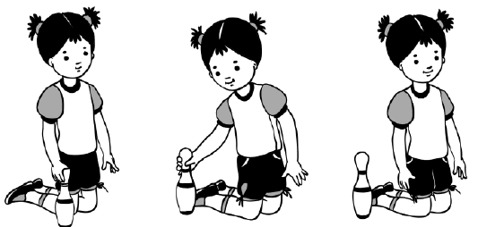
3. И. п. – стойка ноги на ширине плеч, кегля в правой руке. 1 – руки в стороны; 2 – наклон вперед, переложить кеглю в левую руку; 3 – выпрямиться, руки в стороны; 4 – исходное положение (4–6 раз).
4. И. п. – стойка на коленях, кегля в правой руке. 1–2 – поворот вправо, поставить кеглю у носка правой ноги; вернуться в исходное положение; 3–4 – поворот вправо, взять кеглю, вернуться в исходное положение. Переложить кеглю в левую руку, то же влево (6 раз).
5. И. п. – ноги слегка расставлены, кегля в правой руке. 1 – присесть, поставить кеглю у ног; 2 – встать, выпрямиться, руки на пояс; 3 – присесть, взять кеглю левой рукой; 4 – исходное положение (4–5 раз).
6. И. п. – основная стойка, руки произвольно, кегля на полу. Прыжки на двух ногах вокруг кегли в обе стороны в чередовании с небольшой паузой.
7. Игра «Найдем лягушонка».

